二组：流量传输系统的可视化网站搭建

# 实验环境

Windows, Python

# 实验基础：

已具备全部流量信息、初步网站代码

# 实验内容和要求

1. 内容1：对传输任务进行分析，按传输任务进行可视化，即分屏展示动态传输结果；
2. 内容2：对网络架构进行分析，按链路进行可视化，即分屏展示动态传输结果；
3. 内容3：对流量数据进行分析，按上行/下行/跨域进行可视化，即分屏展示动态传输结果；
4. 内容4：对上述三种分屏可视化内容进行实时量化展示。

结果示例：

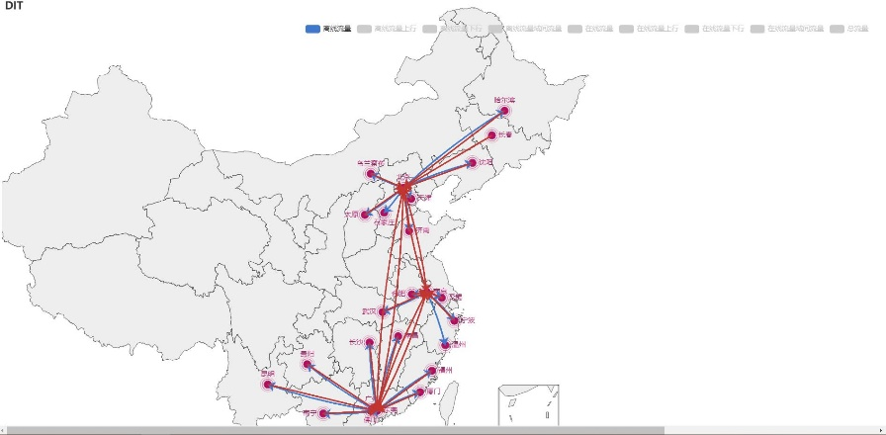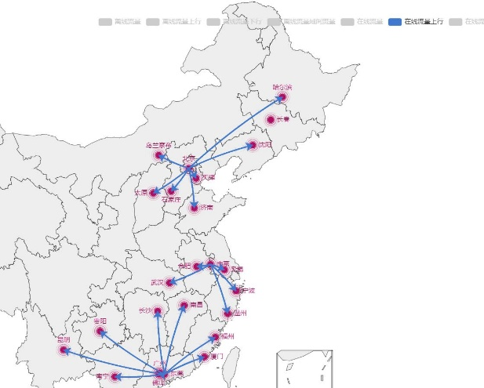

四组：基于文本内容提取的名片分析微信小程序设计

# 实验环境

Windows, Python

# 实验基础：

入门教程：<https://zhuanlan.zhihu.com/p/131424804>

代码基础：<https://github.com/shuoGG1239/Image2Text>

效果示意：<https://blog.csdn.net/u014563989/article/details/81142348>

# 实验内容和步骤

1. 步骤1：使用Python进行文本内容提取；
2. 步骤2：微信小程序开发入门；
3. 步骤3：将文本内容提取功能植入微信小程序；
4. 步骤4：将小程序提取出的信息存入微信/手机通讯录（可选）。